当我们将重点放在关注安大略湖上时，我们还需要考虑渥太华河以及蒙特利尔港。

对于渥太华河而言，由于它有50个主要的大坝和水力发电站，并与13个大型水库相连，所以它的发电需求变得不可忽视。于是在Task 2的基础上，我们需要将渥太华河的发电需求加在目标函数中。除此以外，由于这些水库储存了春季径流的很大部分，为下游的蒙特利尔港减少洪水的危险，我们对Livability score curve的评价标准也要改变。

通过对模型进行重新计算，我们可以得到新的安大略湖区域（包括渥太华河）的最佳水位及流量。

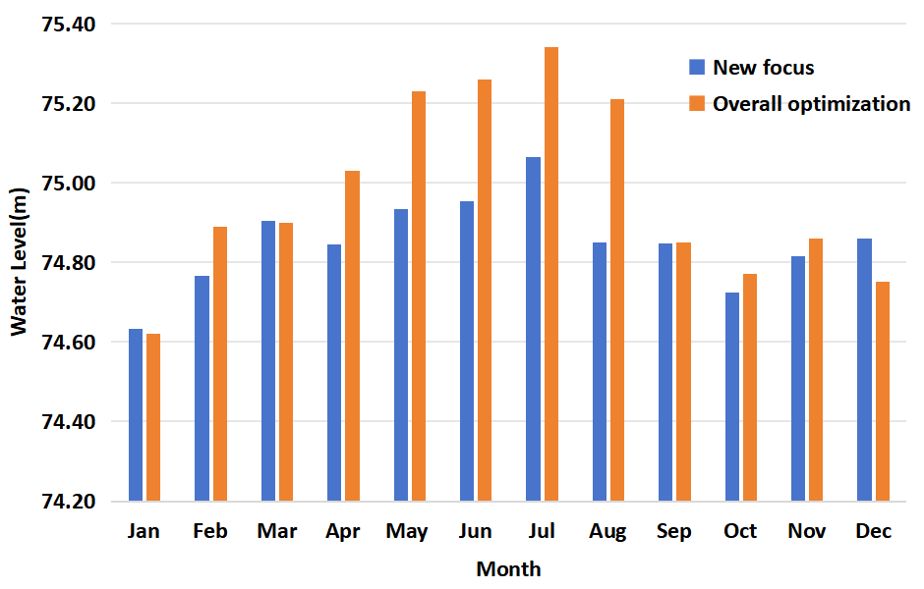

对于安大略湖而言，新的最佳水位与原来的相比，变得更加稳定，同时，雨季的水位峰值也都有所降低。这是因为在考虑到渥太华河后，相比之下安大略湖的发电蓄水量小了很多，因此更加偏重于生活与生态方面的用水需求，更容易满足航运公司、居民、渔船等利益相关者的追求：水位保持中等及稳定。

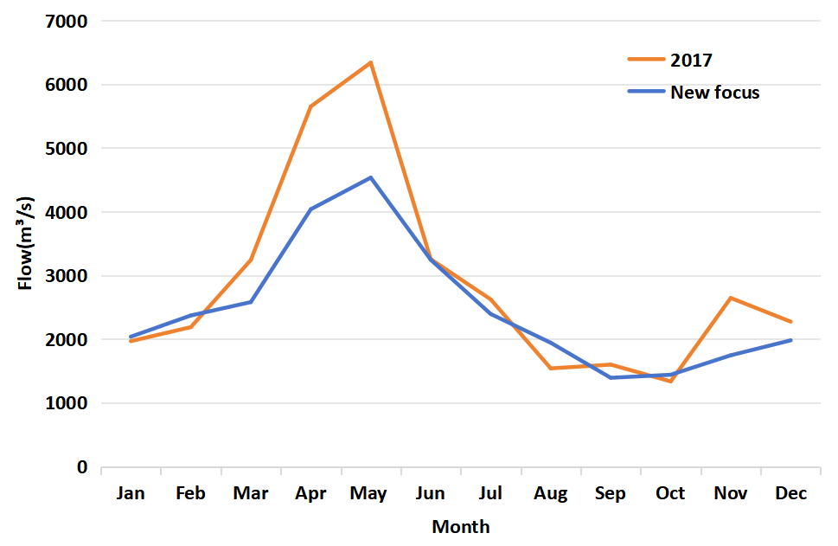

对于渥太华河而言，与2017年相比，新的流量使其雨季的峰值减少，降低了洪水带来的风险，但全年流速仍保持在一个较高的水平，有利于其发电站发电。

我们重新进行评分，得到安大略湖区域的利益相关方满意度。

|  |  |  |
| --- | --- | --- |
| Type | Overall optimization | New focus |
| Satisfaction score | 95.61 | 96.27 |

可以发现，仅关注安大略湖区域时，利益相关者的满意度得分并没有提高很多，结合上文的水位及流量数据，可以推断得这是因为发电量有所减少，但其余利益相关者的满意度有所上升，使得总体满意度得分与原来的相比有所提升但差别不大